# eFysiikka 7-9: Luku 28 – Sähkölaitteet tarvitsevat sähkövirtaa toimiakseen

## Työ 4: Katkaisijan vaikutus sähkövirtaan

välineet:

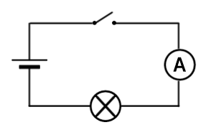

* paristo esim. 1,5 V
* virtamittari
* lamppu
* johtimia

Tee kuvan mukainen kytkentä. Tutki katkaisijan toimintaa virtapiirissä.

a) Palaako lamppu, kun virtapiiri on suljettu?

________________________________________________________________________

b) Mitä lukemaa virtamittari näyttää, kun virtapiiri on suljettu?

________________________________________________________________________

c) Palaako lamppu, kun virtapiiri on avoin?

________________________________________________________________________

d) Mitä lukemaa virtamittari näyttää, kun virtapiiri on avoin?

________________________________________________________________________